Име и презиме ученика _______________________________________________

ВЕЖБАЊЕ ЗА КОНТРОЛНИ ИЗ ПРИРОДЕ И ДРУШТВА

**БИЉНИ И ЖИВОТИЊСКИ СВЕТ СРБИЈЕ**

1. **Повежи свако царство са одговарајућом тврдњом:**

**Сложени организми који су способни да сами себи стварају храну.**

* Бактерије

* Гљиве

**Жива бића која се могу кретати и хране се другим организмима.**

**Ситна жива бића која се могу видети само под микроскопом.**

* Биљке

**Немају хлорофил, и не могу саме да стварају храну.**

* Животиње

____/4

1. **У зависности од тога да ли животиње имају или немају кичму делимо их на:**

* **___________________________**
* **___________________________**

_____/2

1. **Набројте бескичмењаке: _____________________________________________**

**_______________________________________________________________________**

____/6

1. **Шта је фауна?**

__________________________________________________________________________________________________________________________________________

____/1

1. **Повежи слику животиње са стаништем.**

**шума ливада река**

скакавац

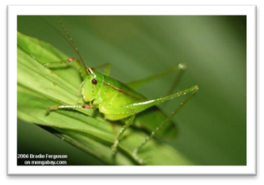

 вук

смуђ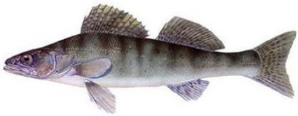

____/3

1. **Према врсти хране коју користе, животиње делимо на:**

* _________________________
* _________________________
* _________________________

____/3

1. **Зашто су шуме важне?**

______________________________________________________________________________________________________________________________________________________________________________________________________________________________________________________________________________________________

____/5

1. **Наведите бар три животиње које живе на ливадама и пашњацима?**

**________________________________________________________________________**

____/3

1. **Колико има заштићених врста биљака, а колико заштићених врста животиња у Србији?**

________________________________________________________________________________________________________________________________________________

____/2

1. **Наведи бар три заштићене биљне врсте у Србији.**

___________________________________________________________________

____/3

1. **Шта је национални парк?**

__________________________________________________________________________________________________________________________________________

_____/2

1. **У ком делу Србије се налази национални парк Фрушка гора?**

________________________________________________________________________________________________________________________________________________

____/1

Укупан број поена ____/35

Име и презиме ученика _______________________________________________

КОНТРОЛНИ ИЗ ПРИРОДЕ И ДРУШТВА

**БИЉНИ И ЖИВОТИЊСКИ СВЕТ СРБИЈЕ**

1. **Царство живих бића делимо на:**

* ______________________________
* ______________________________
* ______________________________
* ______________________________
* ______________________________

_____/5

1. **Шта је флора?**

__________________________________________________________________________________________________________________________________________

____/1

1. **Како се биљке прилагођавају условима средине у којој живе? Наведите један пример.**

__________________________________________________________________________________________________________________________________________

_____________________________________________________________________

____/2

1. **Како се зове једина прашума у Србији?**

**________________________________________________________________________________________________________________________________________________**

_____/1

1. **Шта су то црвене књиге флоре и фауне Србије?**

**____________________________________________________________________________________________________________________________________________________**

____/2

1. **Наведи и нацртај један пример ланца исхране.**

____/4

1. **Шта је Мокра гора? Заокружи тачан одговор.**

-резерват природе -парк природе -споменик природе -национални парк

_____/1

1. **Зашто је Копаоник некада имао назив Сребрна планина?**

**__________________________________________________________________________________________________________________________________________**

____/1

1. **Повежи биљке са њиховим стаништем.**

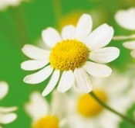камилица

локвањ

перуника

**бара ливада**

____/3

1. **Шта је резерват природе? Наведи неки од њих.**

**__________________________________________________________________________________________________________________________________________**

_____/2

**11. -Наброј националне паркове у Србији.**

**-Назив националног парка стрелицом повежи са местом где се налази на карти Србије.**

* ___________________________
* ___________________________
* ___________________________
* ___________________________
* ___________________________

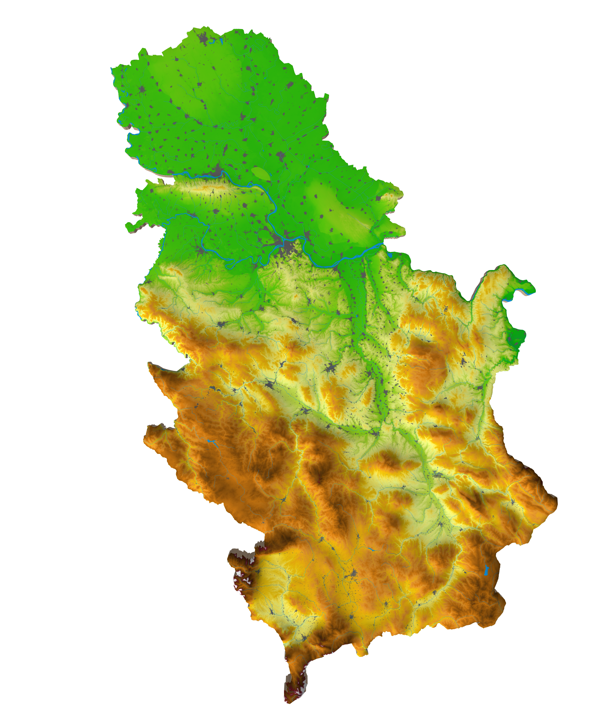

____/5

Оцена ___________________ Укупан број поена ____/27